Site-ul web de e-commerce prin care clientul doreste sa puna in vanzare anumite produse.

Info -

Ce face acest site?

Raspuns : Vinde diferite tipuri de carti online.

Magazinul se poate accesa de pe pc printr-un browser sau un dispozitiv mobil

Chrome versiune 119.0.6045.160 sau mai mare

Care este numarul maxim care vor putea intra pe acest site in acelasi timp?

Nelimitat

Cand link.ul este accesat v-a aparea o interfata de login cu 2 campuri (username, password) si un buton(Login)

Epic sadface: Username is required

Epic sadface: Username and password do not match any user in this service

Dupa autentificare v-a aparea o pagina cu produsele disponibile.

In pagina de produse avem urmatoarele:

Sigla companiei in centru sus

Un buton de tip meniu cu :

All Items - home button

About - redirectionare produse tool uri testare

Logout -

Reset app state - nu se testeaza

Iconita unui cos de cumparaturi in dreapta sus

Sub cosul de cumparaturi un filtru de sortare pentru produse cu urmatoarele optiuni:

Name (A to Z)

Name (Z to A)

Price (low to high)

Price (high to low)

Produsele sunt afisate astfel:

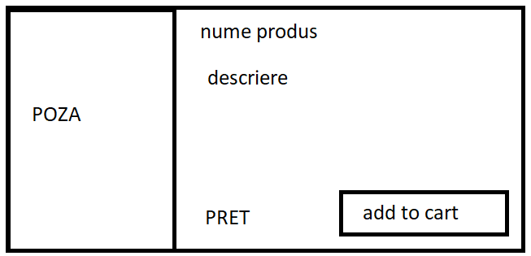

Cand este apasat numele produsului sau poza deschide un “form” nou cu acel produs(aceleasi informati despre produs). Optiunea de “Back to products” este sub forma de buton in partea stanga sus, sub butonul “meniu”.

Cand un produs este adaugat in cos, butonul “add to cart” se modifica in “remove”

Nu putem avea o cantitate mai mare de 1 produs pe acelasi produs, doar diferite

Va trebui sa fie afisat pe cos ½/3 cu rosu , de cate produse sunt

Cand Cosul de cumparaturi este accesat se afiseaza urmatoarele:

Informatii despre produsul/produsele adaugate in cos si cantiatea acestora

In dreptul fiecarui produs este un buton “remove” prin care se pot sterge produse din cos

In stanga jos un buton “continue shopping” care ne redirectioneaza la “form” ul “product list”

In dreapta jos un buton “checkout” care ne redirectioneaza la form”ul “Checkout”

In form-ul Checkout avem urmatoarele:

3 campuri intr-un chenar astfel:

First name

Last name

Zip/PostalCode

Error: First Name is required

Error: Last Name is required

Error: Postal Code is required

Stanga jos un buton “cancel”

Dreapta jos un buton “continue”

Se poate da continue dar primim eroare, pentru ca campurile nu sunt completate. Eroarea va fi - Required fields must be filled

Toata cele 3 campuri sunt obligatorii

Dupa apasarea butonului “continue” aplicatia ne va redirectiona catre un alt form: “checkout overview” unde avem urmatoarele:

Descriere cu produsele din cosul de cumparaturi (cantitate si pret), payment information, shipping information si o sectiune cu pretul total care consta in suma tuturor produselor plus o taxa.

Un buton “cancel” in partea stanga jos prin care te redirectioneaza catre “lista de produse” si un buton “finish”, care daca este apasat, te redirectioneaza catre o pagina in care esti instiintat ca a fost plasata comanda.

In acest form avem un buton in mijloc jos “back home” care te redirectioneaza catre “lista de produse”